小学语文二年级上册期中考试卷
姓名 学号
一、 我会写。（9分）
hú li bá miáo zhù zh?ng tán gāng qín
( ) ( ) ( )
qiān niú huā jiào shì shān hé zhuàng lì
( ) （ ) ( )
二、 写出同偏旁的字。（11分）
心（ 您 ）（ ）（ ）
艹（ ）（ ）（ ）
氵（ ）（ ）（ ）
木（ ）（ ）（ ）
三、 我会连。（10分）
消除 诗歌 洁白的 景色
朗诵 疲倦 宜人的 海洋
歌唱 道理 欢乐的 雪花
讲 祖国 善良的 果实
看 雪景 香甜的 人们
四、我会选。（19分）
1、块 棵 只 串 个 匹
一（ ）南瓜 一（ ）葡萄 一（ ）马
一（ ）树 一（ ）肉 一（ ）猫
2、只 识 织
知（ ） （ ）有 纺（ ）
其 棋 旗
下（ ） （ ）实 （ ）帜
3、高兴 有名 中央 非常
著名（ ） 特别（ ） 快乐（ ） 中心（ ）
4、 ！ ？ 。
小枣树，你怎么不长叶子啊□
他回答问题真响亮啊□
我妈妈是一位中学老师□
五、我会背，我会填。（13分）
1、老师——绿叶在风里（ ），那是我们给您（ ），帮您（ ）一天的疲倦。
老师——满树盛开的（ ），那是我们的（ ），感谢您（ ）把我们挂牵。
老师——（ ）吧，让花香飘进您的梦里，那梦啊，准是（ ）。
2、（ ）亿孩子，（ ）这美好的日子，
（ ）月（ ）日——祖国妈妈的生日。
3、北京有许多（ ）和（ ）的公园，还有许多新建的高楼大厦。
六、照样子，写一写。（8分）
1、例：杨老师是我们的语文老师。
我们的语文老师是杨老师。
（1） 我国的国旗是五星红旗。

（2） 小明是二（3）班的班长。

2、例：他跑到学校。
他（飞快地）跑到学校。
（1）小葫芦变黄了。

（2）水流着。

七、阅读理解（17分）
大自然的动物有很多特别的本领。人们研究了它们，就有了许多创造发明。
人们看见鸟儿在高空自由的飞翔，发明了飞机。
海豚是游泳能手，潜水艇就是照它的模样造的。
鸽子的眼睛能分辨飞过来的是敌人还是朋友。人造的雷达能监视飞机和导弹。
狗的鼻子很灵敏，但人们制造的“电鼻子”比狗鼻子还要灵敏，它能检查出地下煤气管是不是漏气。
1、 我会填空。（没学过的字可以用拼音代替）
（1）人们研究了鸟儿、 、 和 ，发明了飞机、 、
和 。

（2）鸟儿能在高空 ，海豚是 ，鸽子的眼睛能 ，
狗的鼻子 ，这些都是它们的特殊 。
2、 我会选词填空。
发明 发现
我国古代有著名的四大（ ）。
小老鼠躲在洞里，怕被小猫（ ）。
3、我会连词成句。
（1） 动物 本领 有 很多 特别的

（2）北京 电话 打来 从 爷爷 我 给

八、写话《快乐的家》，可以向大家介绍一下爸爸妈妈，也可以说说你们之间快乐的故事。（13分）

小学语文第三册期中综合自测题
学校 班级 姓名 成绩
- 给下面带点的字选择正确的读音。(6分)
欢乐（ lè yuè） 背着包 （bèi bēi） 得意（dé de）
乐曲（ lè yuè） 背诵 （bèi bēi） 做得对（dé de）
- 看拼音，写词语。（15分）
zhuī zhú ɡù xiānɡ shén zhōu piān pánɡ
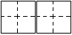
nán wànɡ kuánɡ huān yǒu shàn xiāo chú
hē shuǐ bǐ jiào rónɡ yì zuǐ bɑ
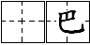
pán xuán zhuàn dònɡ péi zhe xiào liǎn
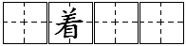
- 比一比，再组词。（16分）
邻（ ）经（ ）级（ ）教（ ）
领（ ）惊（ ）吸（ ）郊（ ）

浓（ ）猫（ ）菜（ ）场（ ）
农（ ）描（ ）彩（ ）厂（ ）
- 填上合适的词语。（12分）
（ ）的故事 （ ）的羽毛 （ ）的花园
（ ）的秋天 （ ）的歌曲 （ ）的翅膀
一（ ）树叶 一（ ）苍鹰 一（ ）桌子
一（ ）白霜 一（ ）运动会 一（ ）野菊
五、摘苹果放到合适的盘子里。（9分）
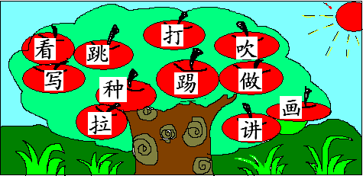
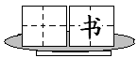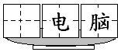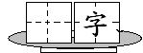
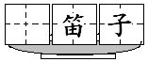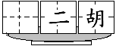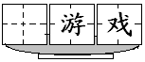
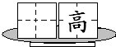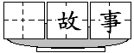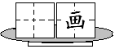
六、请你乘坐扩词快车。（8分）
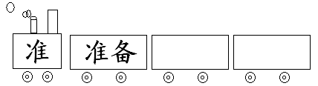
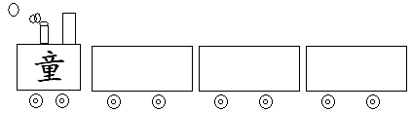
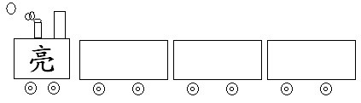
七、在智慧树上挂上这半学期新学到的四字成语。（6分）
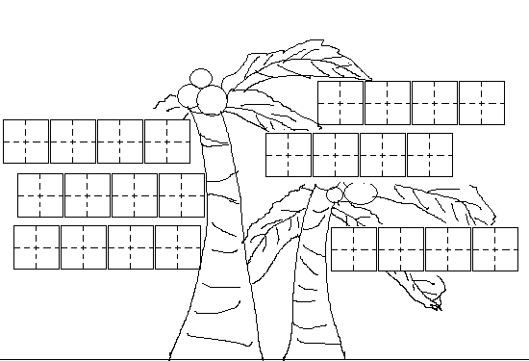
八、根据课文内容填空。（4+7+5+4=20分）
1、踮起 儿走进 的 ，我们把一株紫丁
香栽在 窗前。
2、在这学期的课文里我们认识了这几种小动物：我们跟着小鹰学飞行，想到了成语： ， ；我们又和
青蛙一起去看海，当大海展现在我们的眼前时，青蛙想：
；
《狼和小羊》《狐狸和乌鸦》的故事我们最喜欢了，这两个故事中
给我们印象最深的是 ，我想对它说：

3、 ， 都 了一句话：“2008，北京！”
九、我会阅读，我来练习。（2＋3＋8＝13分）
玩滑梯的小星星
小刺猬坐在田埂上。
他仰面朝天，看着满天繁星——
他看到天边有两颗星星在一亮一亮地闪烁着，他知道，那是两颗星星小不点儿在聊天。
他还看到，银河里有那么多的小星星在洗澡，小刺猬仿佛听到了星星们的笑声、歌声和流水的哗哗声。
突然，一颗流星划过天空。
小刺猬哭了起来。
妈妈问他为什么哭，小刺猬说：“有一颗星星小弟弟掉了下来了，他会摔痛的。”
“哦。”妈妈看了一下夜空，说：“傻孩子，哪里是星星小弟弟摔下来了，那是顽皮的星星小弟弟在玩滑梯，他一下子滑得好远，你没听到他的笑声吗？”
“是吗？是他在玩滑梯吗？”小刺猬挂满泪珠的脸上绽开了笑容，就像自己也在玩滑梯一样。
1、小刺猬坐在 ，看到 ，仿佛听到 ！（3分）
2、小刺猬为什么哭了起来？从文中找出相关的句子，用“ ”画出来。（2分）
3、在小刺猬的眼里，满天的繁星也有自己的生活。他们有的在聊天，有的在洗澡……小朋友，在你的眼里，他们又在做什么呢？想一想，写一写。（8分）

2008-2009学年上学期二年级语文期中测试卷
（时间：60分钟 满分：100分）
班级： 姓名： 分数：
- 看拼音，写词语。（16分）
nào zhōng qí zhì gāng qín jiào shì
( ) ( ) ( ) ( )
zǐ xì yōng bào bá miáo zhù zhǎng
( ) ( ) ( )
- 比一比，再组词。（10分）
访（ ） 棋（ ） 刚（ ） 样（ ） 娃（ ）
纺（ ） 旗（ ） 钢（ ） 相（ ） 洼（ ）
- 加个偏旁变成新字，再组词。（8分）
丁——（ ）（ ） 尤——（ ）（ ）
风——（ ）（ ） 斥——（ ）（ ）
完——（ ）（ ） 圣——（ ）（ ）
中——（ ）（ ） 交——（ ）（ ）
四、填上合适的词。（6分）
一（ ）树 （ ）的树叶 （ ）地听
一（ ）诗 （ ）的小花 吃得（ ）
- 下面的词语中缺少了什么？快来写一写。（6分）
（ ）胜（ ）迹 无( )无( ) 坐( )( )天
奇( ) 怪( ) 绿( )成( ) 鲜( )盛( )
六 选合适的字填在括号里，再把句子读一读。（6分）
1. 像 向
我们要（ ）雷锋叔叔学习。
秋叶（ ）那飞翔的小鸟。
2. 在 再
小林进步很大，不但不（ ）迟到了，还经常做好事。
同学们（ ）海边等候日出。
3. 做 作
这是语文（ ）业本。
手工课上，王老师教我们（ ）风筝。
七、我会连。（8分）
洁白的 雪景 挥舞 银装
美丽的 棉花 歌唱 国旗
有趣的 泪水 飘着 祖国
激动的 故事 披着 雪花

八、根据课文内容填空。（10分）
1、梨树挂起 的灯笼，苹果露出 的脸颊，稻海翻起金色的 ，高梁举起燃烧的 。
2、植物妈妈的办法很多很多，不信你就 观察。那里有许许多多的 _____， 的小朋友却得不到它。
3、老师，老师，就让它 的枝叶，伸进您的 ，夜夜和您__________。
九、、想一想，我会写句子。(10分)
1.给词语排排队。( 4分 )
（1）许多 有 北京 公园 风景优美的
____________________________________________________
（2）天 不相信 青蛙 无边无际
____________________________________________________
2、例：叶子上的虫还用治吗？(2分)
叶子上的虫不用治。
天不过井口那么大，还用飞那么远吗？
_____________________________________________
3、这些“！”、“？”、“。”会落到哪个句子上呢？(4分)
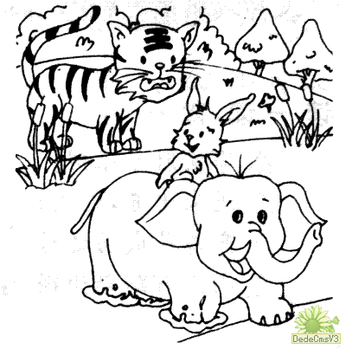
(1)、、我们要开运动会啦 （ ）
(2)、葫芦藤上挂着三个小葫芦 （ ）
(3)、爷爷买的枣真甜啊 （ ）
(4)、你喜欢小柳树还是喜欢小枣树（ ）
十、阅读短文，完成练习。（10分）
小松鼠生病住院了，小动物们都来看望她，小猴带桃子，小蜜蜂带蜂蜜，小白兔送菜，小牛送牛奶。百灵鸟唱起歌：“祝（zhù）你快快好起来！”黄鹂（lí）也亮开嗓（sǎnɡ）：“祝你回到我们中间来。”小松鼠看着满屋子的伙伴，激（jī）动得流下了泪。
1、给这篇短文加个题目，填在横线上。（2分）
2、这段话共有 句。（1分）
3、小松鼠生病住院， 、 、 、 、 、 来
看望她。（3分）
4、如果你的朋友生病住院了，你想带 去看望他。看到好朋友时，你会说： “________________________________________________________________________________________________________。”（4分）
二年级语文期中测试卷
学校： 姓名： 班级：
一，看拼音写词语（20分）
jīnɡ huánɡ chànɡ ɡē qīu tiān měi lì cǎo yuán
( ) ( ) ( ) ( ) ( )
jié bái yǎn jīnɡ nònɡ zānɡ chénɡ shí xiāo miè
( ) ( ) ( ) ( ) ( )
二，给多音字注音并组词（16分）
转_____（ ） 还_____（ ） 行_____（ ）
_____（ ） _____（ ） _____（ ）
难_____（ ） 长_____（ ） 朝_____（ ）
_____（ ） _____（ ） _____（ ）
当_____（ ） 乐_____（ ）
_____（ ） _____（ ）
三，给下面字组词（10分）
诚（ ） 挑（ ） 浑（ ） 样（ ） 低（ ）
城（ ） 跳（ ） 挥（ ） 洋（ ） 底（ ）四，词语巧搭配（连一连）（8分）
弯弯的 柿子 小船
绿油油的 梨 像 绿地毯
红彤彤的 小草 金子
黄澄澄的 月亮 红灯笼
五，照样子写一写（14分）
赖（依赖） 师（ ） 对（ ） （ ）（ ）（ ）（ ）
↓ ↓ ↓ ↓ ↓
懒（懒洋洋）（ ）（ ）（ ）（ ） （ ）（ ）（ ）（ ）
六，照样子写句子（10分）
一路上，影子总跟着我，它为什么会变来变去呢？
一路上，_________总唱个不停，_________为什么_________呢？
今天， _________总_________，_________为什么_________呢？
七，阅读回答问题（15分）
秋天的童话
秋天到了，一眼望不到边的农田长满了庄稼。高粱伸直了腰。稻子弯下了腰。棉花笑眯眯地看着农田里的热闹。
果园里红彤彤的柿子，苹果.山楂.挂满了数枝。
天空中，白天躺在用蓝天做的摇篮里，看着一个关于秋天的童话。
秋天真美呀.
1 、根据文章填一填
高粱___________________________________。
稻子___________________________________。
棉花___________________________________。
2、秋天是（ ）的季节，（ ）的季节。

二年级语文上册期中测试卷

丰收乐园

小朋友们，在这秋高气爽的季节里，你们一定靠自己的勤劳，收获了不少快乐果，那就赶快走进乐园采摘它们吧，要细心哟！

一、我会写漂亮的字。
gē qǔ nào zhōng yōng bào jiào shì qí zhì

chéng shì mín zú zǐ xì huā tán yóu qí

二、比比再组词。
娃（ ） 国（ ） 劳（ ） 已（ ） 包（ ）
洼（ ） 图（ ） 旁（ ） 己（ ） 抱（ ）

三、给下列带点的字选择正确的读音，在下面划“—”线。
都市（dū dōu） 四海为家（wèi wéi）
兴奋（xìng xīng） 背着书包（bèi bēi）
沉着（zhuó zhe ） 欢乐（lè yuè）
四、想想写写真能干。
① 买—卖 快— 反— 复杂—
② 漂亮—美丽 著名— 中央— 特别—
③ 你 您（您好） 皮 （ ） 成 （ ） 风 （ ）
④ 校 交（立交桥） 优 （ ） 惊 （ ） 吹 （ ）
⑤ 高兴 高高兴兴 快乐 进出 说笑
⑥ 艹 心 木

五、选词填空
平静 安静
① 老师家的小院非常（ ）。
② 风浪过后，海面上非常（ ）。
做 作 坐 座
① 今天，小青（ ）了一件好事。
② 妈妈（ ）在沙发上看我写（ ）业。
③ 我们村旁有一（ ）小桥。

六、填上恰当的词语。
①（ ）的日子 （ ）的海洋 （ ）的微笑
②（ ）风筝 （ ）书法 （ ）小鸡 （ ）电话
③ 绿树（ ） 风景（ ） （ ）秋 实 （ ）云 淡
④ 一（ ）落 叶 一（ ）小 路 一（ ）浪 花 一（ ）计算机
七、我会根据课文内容填空。
1、停车 ，霜叶 。
2、我国安徽省南部有一个闻名中外的 风景区。
3、 是我国的首都，是一座 。

八、我会查字典。
“伸”字，用音序查字法，应该先查音序（ ），再查音节（ ）。用部首查字法应该先查部首（ ），去掉部首再查（ ）画。“伸”可以组词（ ）（ ）。

九、我会照样子写句子。
例：张小明是我们班的学习委员。
我们班的学习委员是张小明。
1、 是我们的数学老师。
我们的数学老师是 。
2、我的家乡是河南新郑。
。
例：北京真美啊！我多么想去看看。
真 ！我 。
十、读一读，做一做。
在我们村旁的山坡上，到处是果林。在阳光下， 那熟透的柿子像一盏盏红灯笼挂在枝头。满树的红苹果像孩子们的一张张笑脸。在葡萄架下，有成串的葡萄，有红的，白的，紫的……一阵凉风吹来，满树的果儿点着头，散发出甜甜的香味。
1、这段话有 句。
2、我来问，你来答。
什么水果像灯笼？
像灯笼。
什么水果像孩子的笑脸？
像孩子的笑脸。
看到这景象，你想到了哪些词语？
、 、 、

